### 1明月山2号出口段

该截面涉及钻孔SZK3、SSZK2，岩层主要为粉质粘土，风化千枚状砂岩。

1. 模型

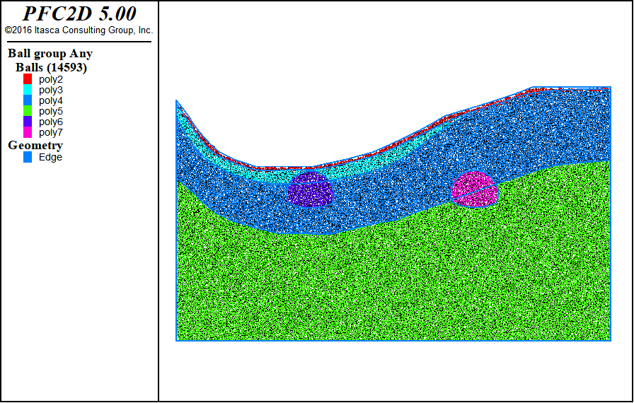

图1 初始模型

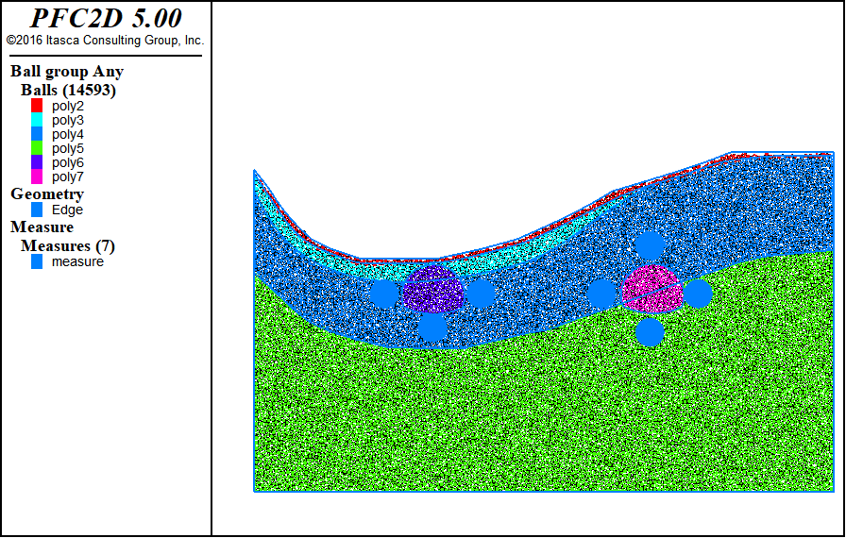

图2 测量点分布

根据工程地质横断面图在CAD中等比例绘制隧道断面图，根据断面图等比例生成的明月山2号隧道出口段离散元模型如图1所示，地层从上到下主要为粉质黏土、全风化千枚状砂岩、强风化千枚状砂岩、中风化千枚状砂岩。入口段图2给出了相关量测点位置信息，测量点顺序按照顺时针标记。

(2)力链分布及调整

左侧隧道位于破碎岩层中但埋深较浅，右侧隧道处于破碎岩层和完整岩层的分界面处，埋深稍大。在开挖扰动的作用下，右侧隧道上方土体有塌落发生，具体体现在力链中断。

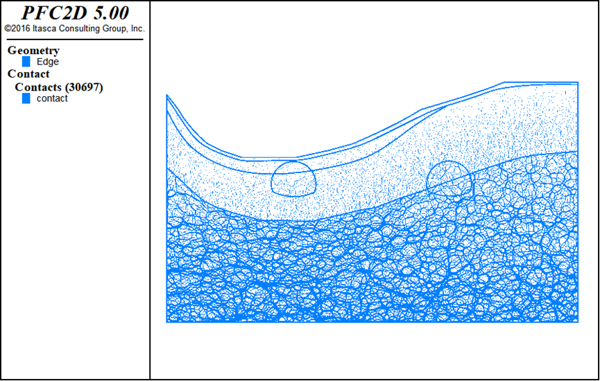

图3 初始力链

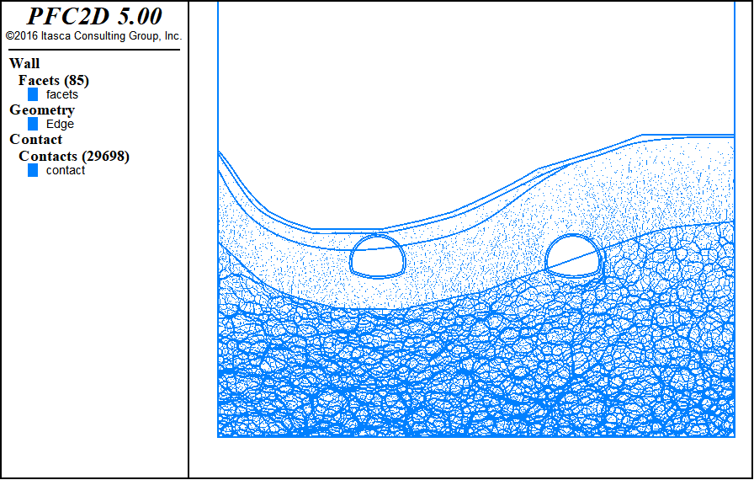

图4 力链调整

(3)开挖过程应力调整及位移场

表1 初始地应力

|  |  |  |
| --- | --- | --- |
| 量测点 | 水平应力/MPa | 垂直应力/MPa |
| 1 | 0.1 | 0.14 |
| 2 | 未设置 | 未设置 |
| 3 | 0.13 | 0.17 |
| 4 | 0.075 | 0.35 |
| 5 | 0.16 | 0.37 |
| 6 | 0.001 | 0.32 |
| 7 | 0.5 | 0.59 |
| 8 | 0.99 | 0.67 |

图5和图6给出了开挖过程中应力调整具体信息，1号测量点水平应力缓慢卸载，竖直应力缓慢加载。3号测量点水平应力缓慢卸载，竖直应力缓慢加载。4号测量点水平应力基本不变，竖直应力显著卸载。5号测量点水平应力缓慢卸载，竖直应力缓慢加载。6号测量点水平应力基本不变，竖直应力显著卸载。7号测量点水平应力显著卸载，竖直应力加载。8号测量点水平应力增加，竖直应力显著减少。

从图7中可以看出由于围岩较破碎，开挖过程中会产生10cm左右的变形，没有支护情况下难以维持自稳定，且有大块脱落。

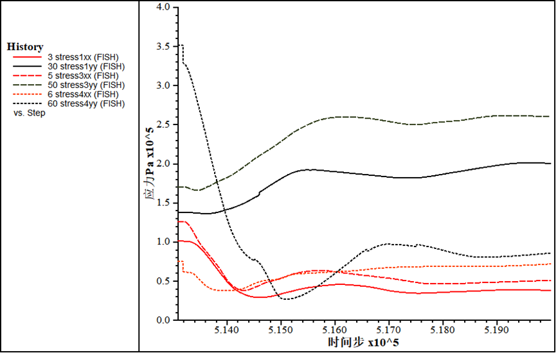

图5 左侧隧道应力调整

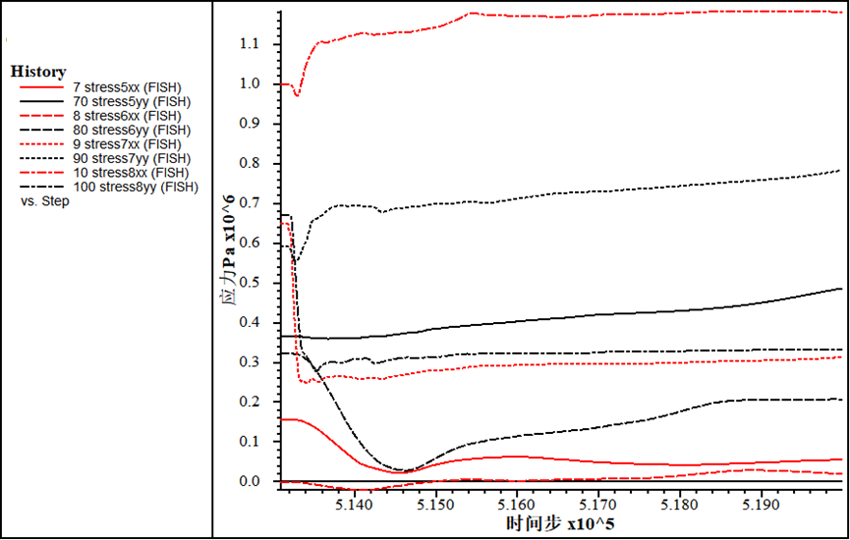

图6 右侧隧道应力调整

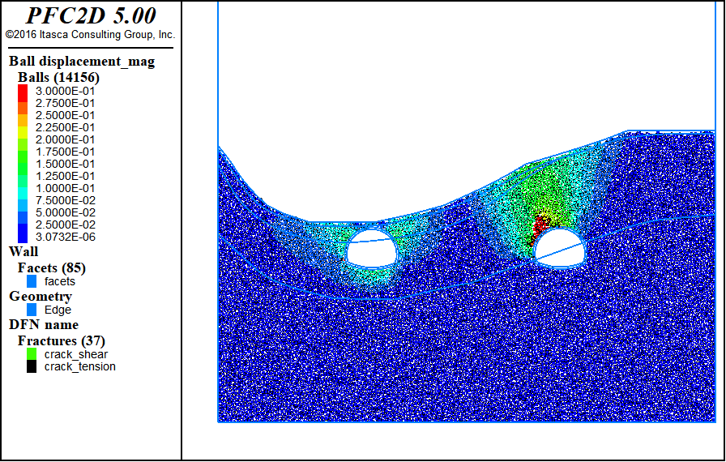

图7 位移及裂纹扩展